BÁO CÁO PHÂN TÍCH CHI TIẾT
QUY TRÌNH THU GOM – TẬP KẾT VIETTEL POST

3.2. Thu gom – Tập kết (Pickup & Consolidation)
Phạm vi quy trình bắt đầu khi khách hàng tạo yêu cầu lấy hàng và kết thúc khi hàng hóa được tiếp nhận tại bưu cục/điểm tập kết, được quét mã, cân đối chiếu và phân loại sơ bộ để chuyển sang công đoạn khai thác – vận chuyển.
Lưu ý mô hình: Nội dung được xây dựng theo dữ liệu quy trình do người dùng cung cấp và mô hình tham chiếu. Các thông số thời gian, xác suất và chi phí trong phần định lượng là giả định học thuật, cần được hiệu chỉnh bằng dữ liệu vận hành thực tế trước khi dùng làm quy trình ban hành.

Kiến trúc quy trình
Quy trình gồm sáu khối chính nối tiếp nhau: Tạo yêu cầu lấy hàng → Tiếp nhận và kiểm tra thông tin đơn hàng → Điều phối shipper → Thu gom và kiểm tra hàng hóa → Vận chuyển về bưu cục → Tiếp nhận, quét mã, cân và phân loại sơ bộ. Các trường hợp thông tin chưa đầy đủ hoặc hàng hóa không đạt yêu cầu được tách sang nhánh xử lý ngoại lệ.
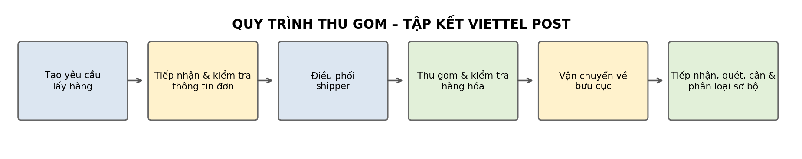
Hình 3.2a. Sơ đồ kiến trúc quy trình Thu gom – Tập kết

3.2.1. Mô tả quy trình

3.2.1.1. Tạo yêu cầu lấy hàng
Khách hàng tạo yêu cầu lấy hàng thông qua ứng dụng, website hoặc các kênh dịch vụ của Viettel Post. Sau khi tạo đơn thành công, khách hàng có thể theo dõi trạng thái lấy hàng trên hệ thống.

3.2.1.2. Tiếp nhận và kiểm tra thông tin đơn hàng
Hệ thống hoặc điều phối viên tiếp nhận yêu cầu lấy hàng và kiểm tra các thông tin của đơn hàng như địa chỉ người gửi, thông tin người nhận, loại hàng hóa, trọng lượng và thời gian lấy hàng.
Sau khi kiểm tra, hệ thống đánh giá tính đầy đủ của thông tin:
– Nếu thông tin chưa đầy đủ, điều phối viên yêu cầu khách hàng bổ sung thông tin và cập nhật lại đơn hàng trước khi tiếp tục xử lý.
– Nếu thông tin đầy đủ, đơn hàng được chuyển sang bước điều phối nhân viên thu gom.

3.2.1.3. Điều phối và thực hiện thu gom
Điều phối viên phân công shipper phù hợp dựa trên khu vực, tuyến đường và khối lượng công việc hiện tại. Sau khi nhận nhiệm vụ, shipper di chuyển đến địa điểm gửi để thực hiện thu gom.
Tại địa điểm gửi, shipper kiểm tra ngoại quan hàng hóa, cân trọng lượng sơ bộ và đánh giá điều kiện vận chuyển.
– Nếu hàng hóa không đạt yêu cầu (đóng gói chưa đúng quy cách, thông tin chưa chính xác hoặc thuộc danh mục không nhận vận chuyển), shipper yêu cầu khách hàng đóng gói lại hoặc từ chối nhận hàng.
– Nếu hàng hóa đạt yêu cầu, shipper tiến hành cân hàng, in và dán tem vận đơn (nếu cần), sau đó cập nhật trạng thái “Đã lấy hàng” trên hệ thống.

3.2.1.4. Tập kết hàng hóa tại bưu cục
Sau khi hoàn thành việc thu gom, shipper vận chuyển hàng hóa về bưu cục hoặc điểm tập kết gần nhất. Tại bưu cục, nhân viên khai thác tiếp nhận hàng, quét mã vận đơn, cân trọng lượng chính xác và đối chiếu thông tin trên hệ thống. Hàng hóa sau đó được phân loại sơ bộ theo tuyến vận chuyển và sắp xếp chờ chuyển đến trung tâm khai thác để tiếp tục các công đoạn vận chuyển đến nơi nhận.
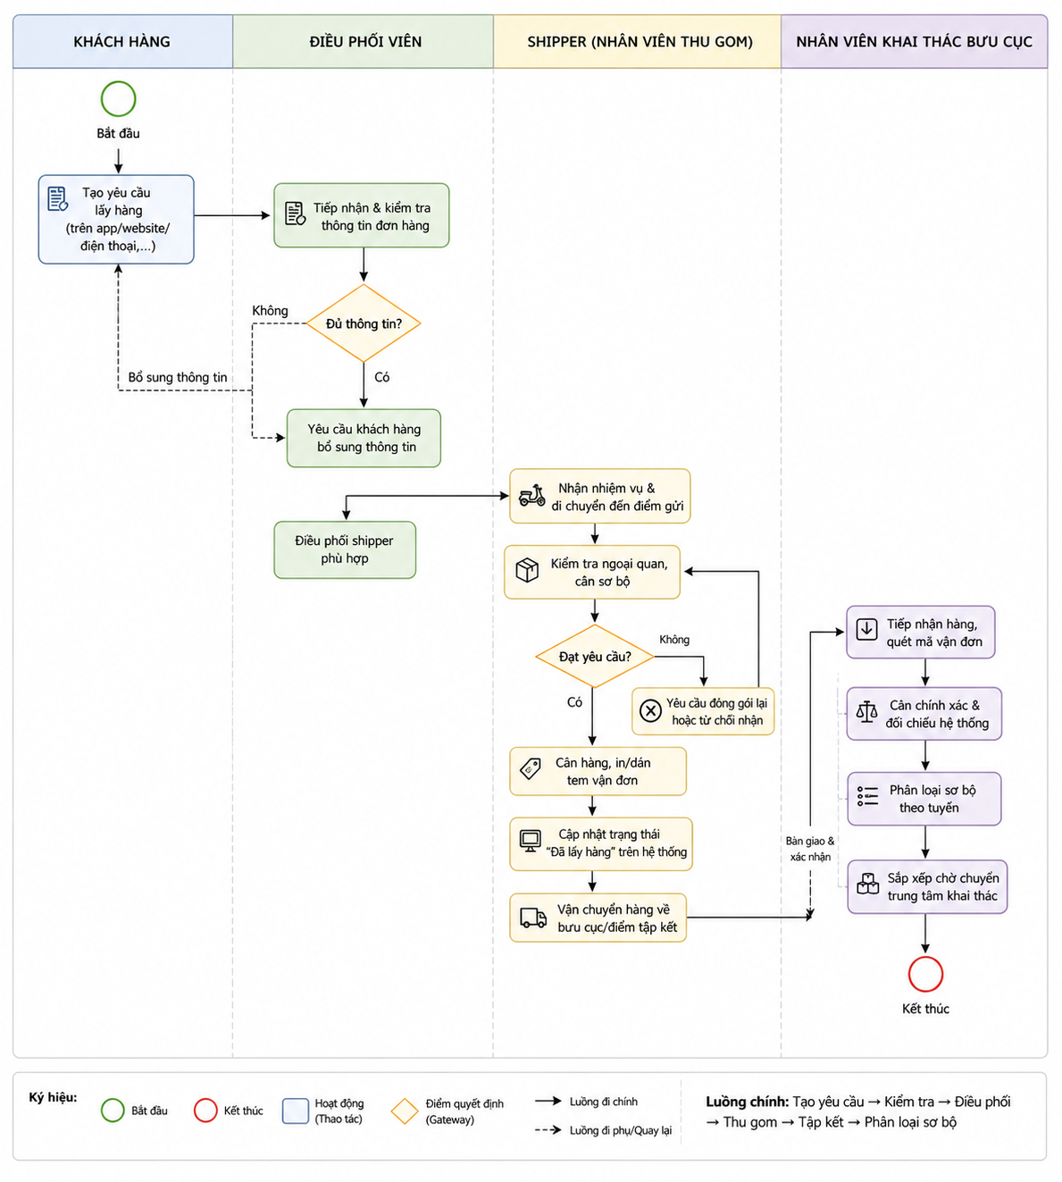

Hình 3.2b. Sơ đồ BPMN quy trình Thu gom – Tập kết

3.2.2. Phân tích quy trình

3.2.2.1. Các tác nhân tham gia quy trình
Tác nhân | Trách nhiệm chính
Khách hàng | Tạo yêu cầu lấy hàng, cung cấp thông tin đơn hàng và chuẩn bị hàng hóa để shipper đến thu gom.
Điều phối viên thu gom | Tiếp nhận yêu cầu, kiểm tra thông tin, yêu cầu bổ sung khi cần và điều phối shipper.
Nhân viên thu gom (Shipper) | Nhận nhiệm vụ, đến địa điểm gửi, kiểm tra hàng, cân sơ bộ, in/dán tem, cập nhật trạng thái và vận chuyển về bưu cục.
Nhân viên khai thác bưu cục | Tiếp nhận, quét mã, cân chính xác, đối chiếu hệ thống, phân loại sơ bộ và sắp xếp chờ chuyển trung tâm khai thác.

3.2.2.2. Khách hàng của quy trình
– Khách hàng chính: Người gửi hàng (khách hàng tạo yêu cầu lấy hàng).
– Khách hàng thứ cấp: Bộ phận khai thác và bộ phận vận chuyển của Viettel Post tiếp nhận hàng hóa sau khi hoàn thành công đoạn thu gom – tập kết.

3.2.2.3. Giá trị mang lại
– Tiếp nhận yêu cầu lấy hàng nhanh chóng và xử lý theo đúng quy trình.
– Kiểm tra thông tin đơn hàng trước khi thu gom nhằm hạn chế sai sót trong quá trình vận chuyển.
– Điều phối shipper hợp lý, tối ưu tuyến đường và nâng cao hiệu quả thu gom.
– Đảm bảo hàng hóa được kiểm tra, cân đo và dán tem vận đơn trước khi đưa vào hệ thống khai thác.
– Cập nhật trạng thái đơn hàng theo thời gian thực giúp khách hàng dễ dàng theo dõi.
– Hàng hóa được tập kết đúng bưu cục, phân loại sơ bộ theo tuyến và sẵn sàng chuyển sang quy trình khai thác – vận chuyển.

3.2.2.4. Những kết quả có thể đạt được
– Thông tin đơn hàng đầy đủ, hệ thống điều phối shipper thực hiện thu gom thành công.
– Thông tin đơn hàng chưa đầy đủ, khách hàng được yêu cầu bổ sung thông tin trước khi tiếp tục xử lý.
– Hàng hóa đạt yêu cầu vận chuyển, shipper thực hiện thu gom, cập nhật trạng thái và vận chuyển về bưu cục.
– Hàng hóa không đạt yêu cầu, shipper yêu cầu khách hàng đóng gói lại hoặc từ chối nhận hàng theo quy định.
– Hàng hóa được tiếp nhận tại bưu cục, quét mã, cân trọng lượng, đối chiếu thông tin, phân loại sơ bộ và sắp xếp chờ chuyển đến trung tâm khai thác.

3.2.3. Phân tích định tính

3.2.3.1. Phân tích giá trị gia tăng
Hoạt động | Người thực hiện | Loại giá trị
1. Tạo yêu cầu lấy hàng | Hệ thống/Khách hàng | VA
2. Tiếp nhận yêu cầu | Điều phối viên | BVA
3. Kiểm tra thông tin đơn hàng | Điều phối viên | BVA
4. Điều phối shipper lấy hàng | Điều phối viên | BVA
5. Nhận nhiệm vụ lấy hàng | Shipper | BVA
6. Đến địa điểm gửi | Shipper | VA
7. Kiểm tra ngoại quan, cân sơ bộ | Shipper | VA
8. Cân hàng, in và dán tem | Shipper | VA
9. Cập nhật trạng thái “Đã lấy hàng” | Shipper | BVA
10. Chở hàng về bưu cục | Shipper | VA
11. Tiếp nhận hàng tại bưu cục | Nhân viên khai thác | VA
12. Quét mã vận đơn | Nhân viên khai thác | BVA
13. Cân trọng lượng chính xác | Nhân viên khai thác | VA
14. Đối chiếu thông tin với hệ thống | Nhân viên khai thác | BVA
15. Phân loại sơ bộ theo tuyến | Nhân viên khai thác | VA
16. Sắp xếp chờ chuyển trung tâm khai thác | Nhân viên khai thác | BVA

Bảng 3.1. Phân tích giá trị gia tăng Thu gom – Tập kết

3.2.3.2. Phân tích lãng phí
Loại lãng phí | Ví dụ trong quy trình
Hold | Shipper chờ khách chuẩn bị hàng, chờ điều phối nhiệm vụ hoặc chờ tiếp nhận hàng tại bưu cục.
Move | Shipper phải di chuyển quãng đường xa giữa nhiều điểm lấy hàng hoặc quay đầu nhiều lần do lộ trình chưa tối ưu.
Transportation | Hàng phải chuyển qua nhiều điểm tập kết trước khi đến trung tâm khai thác.
Over-do | Kiểm tra, cân hoặc nhập thông tin hàng hóa nhiều lần tại điểm gửi và bưu cục.
Defect | Sai thông tin đơn hàng, sai địa chỉ, sai khối lượng hoặc dán nhầm tem vận đơn khiến phải xử lý lại.
Inventory | Hàng hóa tồn tại bưu cục do chưa đủ chuyến xe hoặc chưa đến giờ khai thác.

Bảng 3.2. Phân tích lãng phí Thu gom – Tập kết

3.2.4. Phân tích định lượng

3.2.4.1. Thời gian
Các số liệu dưới đây được sử dụng theo giả định học thuật trong nội dung đầu vào. Quy đổi ngày được hiểu theo ngày công 8 giờ (480 phút), phù hợp với các giá trị 5 phút ≈ 0,010 ngày và 20 phút ≈ 0,042 ngày.
Hoạt động | Thời gian | Quy đổi (ngày)
1. Tạo yêu cầu lấy hàng | 5 phút | 0,010
2. Tiếp nhận yêu cầu | 3 phút | 0,006
3. Kiểm tra thông tin đơn hàng | 5 phút | 0,010
4. Điều phối shipper lấy hàng | 5 phút | 0,010
5. Nhận nhiệm vụ lấy hàng | 2 phút | 0,004
6. Đến địa điểm gửi | 20 phút | 0,042
7. Kiểm tra hàng hóa, cân sơ bộ | 5 phút | 0,010
8. Cân hàng – In tem (nếu cần) | 5 phút* | 0,010
9. Cập nhật trạng thái “Đã lấy hàng” | 2 phút | 0,004
10. Chở hàng về bưu cục | 20 phút | 0,042
11. Tiếp nhận hàng tại bưu cục | 3 phút | 0,006
12. Quét mã vận đơn | 3 phút | 0,006
13. Cân trọng lượng chính xác | 3 phút | 0,006
14. Đối chiếu thông tin với hệ thống | 3 phút | 0,006
15. Phân loại sơ bộ theo tuyến | 10 phút | 0,021
16. Sắp xếp chờ chuyển trung tâm khai thác | 10 phút | 0,021

Hình 3.3. Định lượng thời gian xử lý đơn hàng (các thời gian được gắn trực tiếp trên BPMN)
* Dữ liệu gốc ghi “5 giờ” nhưng phần quy đổi và phép tính sử dụng 0,010 ngày; tài liệu này chuẩn hóa thành 5 phút để nhất quán với phép tính. Cần xác nhận lại bằng dữ liệu thực tế trước khi ban hành.
Theo xác suất trên sơ đồ: Thông tin đầy đủ = 95%; thông tin chưa đầy đủ = 5%. Hàng đạt yêu cầu = 98%; hàng không đạt yêu cầu = 2%.
Thời gian xử lý của quy trình theo dữ liệu đầu vào: 0,214 ngày.
Thời gian chu kỳ (Cycle Time) theo phép tính đầu vào: 0,21458 ngày ≈ 0,215 ngày.
Hiệu suất thời gian: 0,214 / 0,215 × 100% = 99,53%.

3.2.4.2. Chi phí
Giả định quy trình có 01 điều phối viên, 01 shipper và 01 nhân viên khai thác.
Nhân sự | Chi phí giả định
Điều phối thu gom | 500.000 VNĐ/ngày
Shipper | 350.000 VNĐ/ngày
Nhân viên khai thác | 400.000 VNĐ/ngày

Thời gian chu kỳ của Điều phối thu gom: 0,0255 ngày.
Thời gian chu kỳ của Shipper: 0,11088 ngày.
Thời gian chu kỳ của Nhân viên điểm tập kết: 0,066 ngày.
Chi phí cho một chu kỳ Thu gom – Tập kết:
– Điều phối viên: 0,0255 × 500.000 = 12.750 VNĐ.
– Shipper: 0,11088 × 350.000 = 38.808 VNĐ.
– Nhân viên điểm tập kết: 0,066 × 400.000 = 26.400 VNĐ.
Tổng chi phí xử lý theo dữ liệu đầu vào: 12.750 + 38.808 + 26.400 = 77.958 VNĐ.
Hiệu suất chi phí theo dữ liệu đầu vào: 77.958 / 78.600 × 100% = 99,18%. Mẫu số 78.600 VNĐ chưa được giải thích trong dữ liệu đầu vào nên cần xác định lại khi sử dụng số liệu thực tế.

3.2.5. Kết luận và điểm cần cải tiến
– Chuẩn hóa thông tin đơn hàng ngay từ lúc tạo yêu cầu để giảm nhánh bổ sung dữ liệu và hạn chế sai địa chỉ/khối lượng.
– Điều phối shipper dựa trên khu vực, tuyến đường và tải công việc để giảm thời gian chờ và di chuyển.
– Kiểm tra quy cách hàng hóa ngay tại điểm gửi nhằm hạn chế hàng không đạt yêu cầu đi sâu vào hệ thống khai thác.
– Tăng tính đồng bộ giữa cân hàng, tem vận đơn và trạng thái “Đã lấy hàng” để giảm nhập liệu lặp.
– Tại bưu cục, ưu tiên quét mã, cân chính xác và đối chiếu thông tin trước khi phân loại sơ bộ.
– Theo dõi thời gian chờ tại bưu cục và thời gian chờ chuyến khai thác để kiểm soát lãng phí Inventory và Hold.

